Universidad Nacional Autónoma de México
Facultad de Ingeniería
División de Ingeniería Eléctrica

Arquitectura de Computadoras
Grupo 01

ALUMNOS
- Aguilar Enriquez Paul Sebastian
- Berdejo Arvizu Oscar
- Pérez Bueno Ana Laura
- Rojas Héctor

PRÁCTICA 3: Construcción de Maquinas de Estados Usando Memorias

Objetivos
Familiarizar al Alumno en el conocimiento y construcción de maquinas de estados usando direccionamiento de memorias
Introducción
Los modos de direccionamiento son las diferentes maneras de especificar un operando dentro de una instrucción. Un modo de direccionamiento especifica la forma de calcular la dirección de memoria efectiva de un operando mediante el uso de la información contenida en registros y/o constantes, contenida dentro de una instrucción de la máquina o en otra parte.
Existen varios modos de direccionamiento los cuales son los siguientes
Trayectoria.
En este tipo de direccionamiento guarda el estado siguiente y las salidas de cada estado de la carta ASM en una localidad de memoria. La porción de la memoria que indica el estado siguiente es llamada “la liga”, mientras que la porción que indica las salidas es llamada “parte de salidas”.
Entrada-Estado
Este tipo de direccionamiento se restringe a caras ASM a una sola por estado. Una nueva porción de la palabra de memoria contiene una representación binaria de la entrada a probar en cada estado, esta parte es llamada “la parte de prueba”. Con esta representación binaria un selector de entrada elige una de las variables de entrada. La parte de la liga tiene dos estados siguientes, escogiéndose uno por el selector de la liga en base a la entrada seleccionada.
Implícito
Este tipo de direccionamiento utiliza solamente un capo de liga. Una variable de entrada seleccionada por el campo de prueba, y VF son las que decide si se utiliza la dirección de la liga o se da un salto
Desarrollo
El proyecto se desarrolló para una tarjeta Cyclone II modelo EP2C5T144C8.
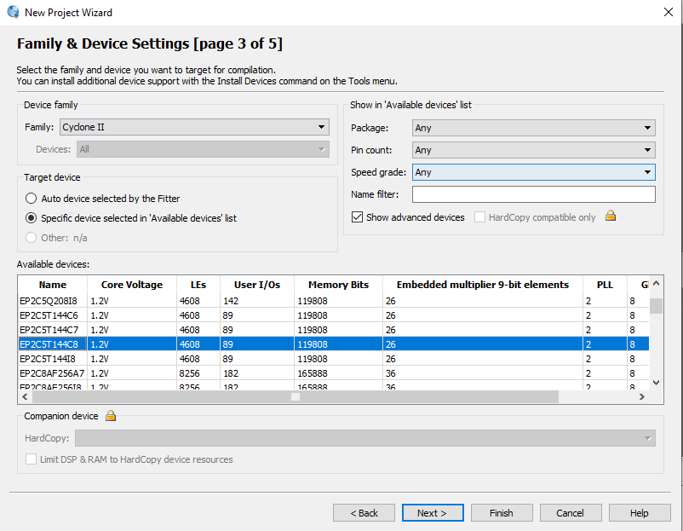

Para el desarrolló de la practica se implementaron bloques de codigo VHDL para realizar las tareas de;
Direccionamiento de memoria: donde se tenían las ligas y las salidas dependiendo de cada caso que fuera a seguir nuestra maquina de estados.
Registros: El cual dependiendo de la señal de reloj tomara el valor de ‘0’ o el que le pasara el conector
Conectores: El cual pasa el valor de la liga que debe seguir la maquina de estados
